  - 
INSTRUKCJA MONTAŻU PODŁOGI
SPC Z ZAMKIEM UNICLICK Z ZINTEGROWANYM PODKŁADEM

  - DZIĘKUJEMY ZA WYBRANIE NASZEGO PRODUKTU

Prawidłowy montaż podłogi oraz właściwa pielęgnacja zapewni Państwu długoletnie użytkowanie podłogi. Przed montażem podłogi należy w całości zapoznać się z niniejszą instrukcją.
Zwracamy uwagę na duży ciężar paczek podłóg winylowych.
W przypadku przenoszenia paczki należy zwrócić uwagę na wyprostowany i jeżeli konieczne - ustabilizowany kręgosłup, niewykonywanie gwałtownych ruchów. Podnoszenie paczki powinno odbywać się przede wszystkim siłą mięśni nóg. W przypadku podnoszenia i przenoszenia paczek podłóg winylowych istnieje duże ryzyko kontuzji.
Podłoga może być użytkowana w pomieszczeniach wewnętrznych, które mają stabilne warunki klimatyczne (temperatura +15°C - +30°C). Niedopuszczalny jest montaż podłogi w pomieszczeniach, które w okresie zimowym nie będą ogrzewane. Podłoga jest możliwa do instalacji w pomieszczeniach mokrych (wilgotność długotrwała lub stała >70%).
Uwaga! Zawsze przed montażem należy we właściwym oświetleniu tj. światło dzienne z odległości 100-150 cm sprawdzić panele czy nie posiadają wad powierzchni dekoracyjnej, uszkodzeń mechanicznych zamków, rozbieżności w kolorze lub połysku, zaleca się zakup paneli z jednej partii produkcyjnej.
Nie należy montować paneli z widocznymi wadami – montaż jest równoznaczny z akceptacją wady i stanowi podstawę do utraty gwarancji.

PRZED UKŁADANIEM PODŁOGI
Podłogę przed montażem należy przechowywać poziomo w nierozpakowanych opakowaniach tak, aby zapewnić cyrkulację powietrza. W przypadku ułożenia warstwowo, każda z warstw powinna być ułożona w kierunku o 90° od poprzedniej/następnej warstwy rys.[1].
Podłoga powinna być składowana minimum 50 cm od ścian tak, aby zapewnić swobodną cyrkulacje powietrza.
Podłoga nie może być składowana w miejscu nasłonecznionym.
Zaleca się, aby temperatura w pomieszczeniu, w którym będzie instalowana podłoga była utrzymywana stabilnie kilka dni przed montażem w zakresie +15°C - +30°C.
Podłoga przed montażem powinna być aklimatyzowana w warunkach stabilnej wilgotności i temperatury przez minimum 48 godzin w pomieszczeniu gdzie będzie montowana.

Niezbędne narzędzia potrzebne do instalacji:
- Łata/poziomica o długości 1 mb,
- Odkurzacz, zmiotka
- Termometr,
- Miarka,
- Brzeszczot z cienkimi zębami do cięcia tworzyw sztucznych i/lub piła tarczowa z tarczą odpowiednią do paneli,
- Młotek gumowy,
- Ołówek,
- Kliny dylatacyjne/dystansowe,
- Wiertarka z otwornicą,
- Nożyk do tapet,
- Dobijak i łapa montażowa
Uwaga! Krawędzie paneli winylowych po cięciu mogą być ostre i spowodować zranienia!
Należy zachować szczególną ostrożność!



ZABUDOWY I ELEMENTY KONSTRUKCYJNE

W przypadku kolekcji Metamorphose 6.0 i 7.0 można ustawiać zabudowy kuchni, wyspy kuchenne bez konieczności wykonywania dylatacji wokół tych zabudów. Trzeba jednak pamiętać, że elementy konstrukcyjne (zabudowy, schody), które będą na stałe przytwierdzone do podłoża (np. kołkami) powinny być przytwierdzone bezpośrednio do podłoża, a nie do podłogi winylowej. Wokół takich elementów w podłodze winylowej powinny być wykonane otwory dylatacyjne o szerokości min.8 mm od elementu (np. kołka). Podobnie w przypadku instalacji wodno-elektrycznych, które są elementami wyprowadzonymi z posadzki powinny być zachowane dylatacje min.8mm.
Ościeżnice drzwi powinny być montowane w taki sposób, aby pozostawić szczelinę między podłogą, a dolną krawędzią ościeżnicy 1-2 mm.
W przypadku instalacji podłogi winylowej w pomieszczeniach z dużą wilgotnością (np. łazienka) należy zastosować elastyczne zabezpieczenie umożliwiające swobodną pracę paneli a zapobiegające wniknięciu wody pod podłogę.

PRZYGOTOWANIE POWIERZCHNI
Podłoga może być zainstalowana wyłącznie na równym, suchym, mocnym, stabilnym, oczyszczonym podłożu (w przypadku nowej wylewki należy odczekać przynajmniej 60 dni). Wszystkie uskoki, zanieczyszczenia, stare okładziny podłogowe, dywany, należy usunąć przed montażem. Ubytki w podłodze, spękania powinny być wyrównane, wypełnione oraz wzmocnione. Montaż zalecany jest na podłożach mineralnych (np. beton, jastrych cementowy, jastrych anhydrytowy). Podłogę można montować na płytkach ceramicznych, płytach. Spoiny cementowe miedzy płytkami (fugi) lub inne szczeliny o głębokości > 2 mm i/lub szerokości > 5 mm należy wyrównać.
Każda taka nierówność może spowodować trwałe uszkodzenie podłogi winylowej i/lub powstanie wizualnych defektów. W przypadku montażu na starej podłodze drewnianej należy upewnić się, czy w podłodze nie ma wilgoci/pleśni. Elementy z oznakami pleśni należy wymienić.
Niestabilne deski należy przymocować za pomocą wkrętów. Przeskoki grubościowe między deskami należy zniwelować. W przypadku nierówności podłogi drewnianej zaleca się montaż płyt wyrównujących. Wilgotność podłogi drewnianej musi być < 10%. Podłoże przed montażem powinno być sprawdzone pod kątem równości
z zastosowaniem łaty/poziomicy o długości 1 m rys.[2]. Stwierdzone nierówności nie mogą przekraczać 2 mm. Wszystkie nierówności przekraczające 1 mm na długości < 20 cm należy wyrównać. Kontrola podłoża powinna również odbyć się pod kątem wilgotności szczątkowej metodą CM. Wilgotność dla podłoża cementowego nie może być większa jak 2,5% (w przypadku ogrzewania podłogowego < 1,5%), a dla podłoża anhydrytowego nie większa jak 0,5% (w przypadku ogrzewania podłogowego < 0,3%).
Uwaga! WYNIKI POMIARÓW POWINNY ZOSTAĆ UDOKUMENTOWANE.
W przypadku instalacji podłogi winylowej w pomieszczeniach mokrych (np. łazienka) należy zastosować elastyczne zabezpieczenie umożliwiające swobodną pracę paneli, a zapobiegające wniknięciu wody pod podłogę.
Uwaga! Podłogi nie można montować na schodach oraz w pomieszczeniach ze skośną powierzchnią.

MONTAŻ PODŁOGI NA OGRZEWANIU PODŁOGOWYM
Podłogę można instalować na podłożu z zainstalowanym wodnym lub elektrycznym systemem ogrzewania zanurzonym w posadzkę.
Ogrzewanie musi być użytkowane na całej powierzchni gdzie jest instalowana podłoga. Stosowanie ogrzewania podłogowego tylko w części zainstalowanej podłogi lub zastosowanie ogrzewania strefowego (różne temperatury
w pomieszczeniach) jest niedopuszczalne i może doprowadzić do uszkodzenia podłogi.
W przypadku zainstalowanego ogrzewania podłogowego tylko w części pomieszczenia, część tą należy oddzielić od pozostałej powierzchni instalowanej podłogi szczeliną dylatacyjną o szerokości min.8 mm (szczelinę należy zakryć profilem podłogowym).
Temperatura na powierzchni panelu w przypadku ogrzewania podłogowego nie może przekraczać 27°C. Większa temperatura może trwale uszkodzić podłogę.
W przypadku montażu podłogi na podłożu z wbudowanym ogrzewaniem należy wykonać proces wygrzania posadzki. Proces ten musi zostać udokumentowany przez uprawnioną osobę. Montaż podłogi musi się odbywać przy wyłączonym ogrzewaniu podłogowym, w przeciwnym wypadku może dojść do nierównomiernej pracy podłogi podczas montażu, a w konsekwencji powstania naprężeń podczas dalszego użytkowania, może to oznaczać trwałą deformację/uszkodzenie podłogi.
Po zamontowaniu podłogi trzeba odczekać przynajmniej 48 godzin przed ponownym załączeniem ogrzewania podłogowego i podnosić temperaturę stopniowo o 5°C na dobę.

ZASADY MONTAŻU PANELI WINYLOWYCH
- Przed montażem.
Montaż podłogi powinien odbywać się w warunkach, które umożliwiają weryfikację ewentualnych wad jawnych. W przypadku stwierdzenia widocznych uszkodzeń/wad uniemożliwiających lub utrudniających montaż - montaż powinien być przerwany rys.[3]. Należy w takim wypadku zgłosić reklamacje do sprzedawcy. Kontynuacja montażu jest jednoznaczna z akceptacją widocznych wad. W takiej sytuacji sprzedawca, ani producent nie ponosi odpowiedzialności za wady widoczne, które można było stwierdzić przed lub w trakcie montażu.
Przed montażem paneli winylowych podłoże należy odkurzyć. Powinno ono być wolne od kurzu, tynków piasku, pozostałości klejów, rozpuszczalników i innych elementów obcych.
Podłoga winylowa jest montowana w systemie pływającym.
Uwaga! Podłoga ze zintegrowanym podkładem nie może być klejona i nie może być stosowany dodatkowy podkład.
Trwałe mocowanie podłogi do podłoża m. in. przykręcanie, przybijanie, przyklejanie jest niedopuszczalne.
W przypadku zastosowania folii powinno się ją układać zgodnie z kierunkiem układania podłogi na zakładkę ok 15 cm z sąsiednim pasem i dodatkowo skleić taśmą. Folia przy ścianie powinna wystawać ponad zamontowaną podłogę. Zaleca się montaż podłogi wzdłuż dłuższej ściany w kierunku okna źródła światła rys.[4].
- Montaż podłogi.
Montaż podłogi należy wykonywać na bieżąco z otwieranych paczek. Przed montażem należy dokonać wstępnej selekcji desek z kilku paczek pod kątem odcieni/wzoru.
Zaleca się pomiar szerokości pomieszczenia tak, aby zweryfikować, czy ostatni rząd paneli nie będzie miał szerokości <10 cm. W przypadku takiej sytuacji należy deski z pierwszego rzędu tak przyciąć po szerokości, aby szerokość pierwszego i ostatniego rzędu była taka sama.
Montaż należy zacząć od lewego rogu pomieszczenia układając panel piórem do ściany rys.[5].
Panel należy zabezpieczyć od ściany klinami dystansowymi tak, aby zachować szczelinę 10 mm. Rozmiar szczeliny dylatacyjnej nie uwzględnia wystających piór/wpustów panelu (elementy te powinny być wycięte).
W następnej kolejności należy połączyć kolejny panel na krótkiej krawędzi z poprzednim. W celu zatrzaśnięcia zamka na krótkiej krawędzi należy drugi panel z boku dobić gumowym młotkiem. Między spasowanymi panelami nie powinno być różnicy w poziomach oraz długie i krótkie krawędzie powinny być idealnie w jednej linii rys.[6]. W przypadku błędu należy panel zdemontować i dokonać ponownego montażu w poniższy sposób.
W przypadku problemu z montażem należy sprawdzić, czy w zamkach nie znajdują się zanieczyszczenia uniemożliwiające precyzyjne połączenie. W trakcie dobijania paneli na krótkiej krawędzi należy zwrócić uwagę na prawidłowe spasowanie pióra i wpustu. Dobijanie źle spasowanego zamka może w konsekwencji go uszkodzić rys.[7].
OSTRZEŻENIE: W przypadku problemu z montażem, montaż na siłę może trwale uszkodzić zamki panelu. Montaż w tej sytuacji powinien być przerwany. Należy bezzwłocznie poinformować sprzedawcę o tym fakcie.
Montaż kolejnych paneli w pierwszym rzędzie należy wykonać do końca pomieszczenia. Ostatni panel
z pierwszego rzędu należy tak dociąć, aby zachować szczelinę dylatacyjną od ściany 8-10 mm rys.[8].
Docinanie panelu można wykonać za pomocą noża i linijki rys.[9]. Nacięcie należy wykonać na wierzchniej części panelu. Nacięty panel należy następnie z jednej strony przytrzymać ręką, a z drugiej unieść. Panel pęknie w naturalny sposób. Docięcie można wykonać również brzeszczotem/piłą. W przypadku takiego sposobu cięcia wzór podłogi powinien być od dołu docinanego panelu.
WAŻNE: Każdy nowy rząd należy zacząć resztką z poprzedniego, chyba że jego długość jest < 40 cm rys.[10]. W takim wypadku nowy rząd należy zacząć połówką nowego panelu.
Długi bok panelu należy doczepić do poprzedniego rzędu metodą obrotową tzn. delikatnie unosimy panel 2 i umieszczamy zamek w panelu 1 następnie opuszczamy panel do ziemi rys.[11].
Po opuszczeniu panelu delikatnie dobijamy jego koniec dobijakiem i gumowym młotkiem tak, aby dokładnie dopasował się do sąsiednich paneli na długiej i krótkiej krawędzi rys.[12].
Należy dopilnować, aby łączenia paneli były ze sobą idealnie równo spasowane. W przypadku stwierdzonych nieprecyzyjności/szczelin należy panel zdemontować przez jego lekkie uniesienie i ponownie zamontować.
Po zakończeniu instalacji każdego rzędu należy młotkiem delikatnie dobić panele do poprzedniego rzędu używając dobijaka lub kawałek niewykorzystanego panelu tak, aby nowy rząd ściśle przylegał do poprzedniego. Między połączeniami paneli na długiej krawędzi nie powinno być szczelin. Po zamontowaniu 2-3 rzędów należy zweryfikować prawidłową szerokość szczelin dylatacyjnych rys.[13].
Układanie ostatniego rzędu rys.[14]: położyć niewykorzystany panel idealnie na ostatnim ułożonym rzędzie paneli. Kolejny panel położyć na górze, ale tak, aby dotykał piórem ściany. Na pierwszym panelu narysować linię wzdłuż krawędzi panelu u góry. Wykonać nacięcie wzdłuż krawędzi panelu u góry, aby zaznaczyć linię na pierwszym panelu. Dociąć panel wzdłuż zaznaczonej linii, aby uzyskać potrzebną szerokość. Tak przyciętym panelem uzupełnić miejsce przy ścianie. Ostatni rząd powinien mieć szerokość, co najmniej 10 cm.
Po zakończonym montażu należy usunąć ze szczelin dylatacyjnych wszystkie kliny dystansowe/dylatacyjne.
Podłoga powinna być oddzielona od wszystkich ścian, słupów, rur, innych trwałych konstrukcji szczeliną dylatacyjną o szerokości 8-10 mm. W szczelinach nie powinny znajdować się przedmioty, przewody. Szczelinę dylatacyjną należy wykonać w przypadku łączeń z płytkami/innymi podłogami rys.[15].
Maksymalne wymiary powierzchni do ułożenia bez dodatkowych dylatacji (poprzecznych, drzwiowych) wynoszą 15mb x15mb rys.[16]. Przy tych wymiarach nie ma potrzeby wykonania szczelin dylatacyjnych w drzwiach lub przejściach do sąsiadujących pomieszczeń (zachowując dylatacje obwodowe).
W przypadku montażu podłogi na ogrzewaniu podłogowym wymiary te nie powinny przekroczyć 10 mb x 10mb (zachowując dylatację obwodową).
Uwaga! W przypadku wystąpienia klawiszowania dylatacji posadzkowej należy zastosować dylatacje (poprzeczną, drzwiową).
Szczeliny dylatacyjne na powierzchni podłogi należy wykończyć profilami podłogowymi a szczeliny przyścienne należy przykryć listwami przyściennymi.
W przypadku panelu, przez który będą przechodzić rury, należy wykonać otwory o średnicy ok. 3 cm większej niż średnica rur. Następnie należy odciąć część panelu tak, aby była możliwość montażu części panelu, który łączy się z poprzednim panelem na krótkim boku. Odciętą końcówkę należy dokleić do zamontowanej części panelu rys.[17].
Ościeżnice drzwi należy tak podciąć, aby pozostała szczelina min. 2 mm po wsunięciu pod nie panelu z folią paraizolacyjną rys.[18].
Po zakończonym montażu należy usunąć ze szczelin dylatacyjnych wszystkie kliny dystansowe/dylatacyjne.

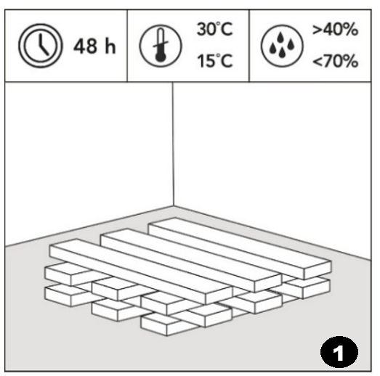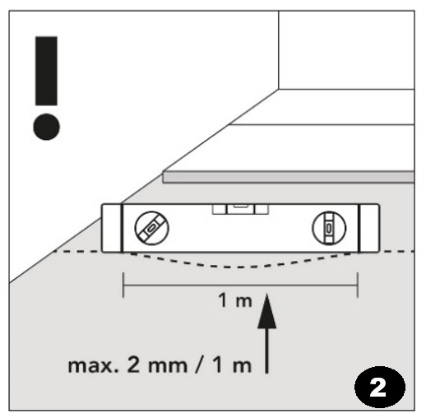
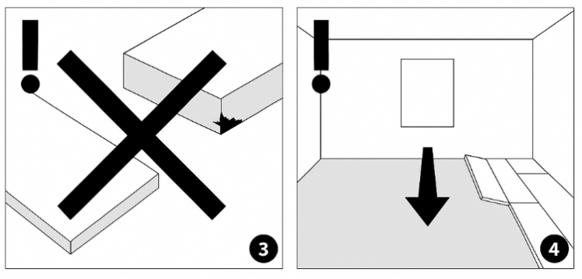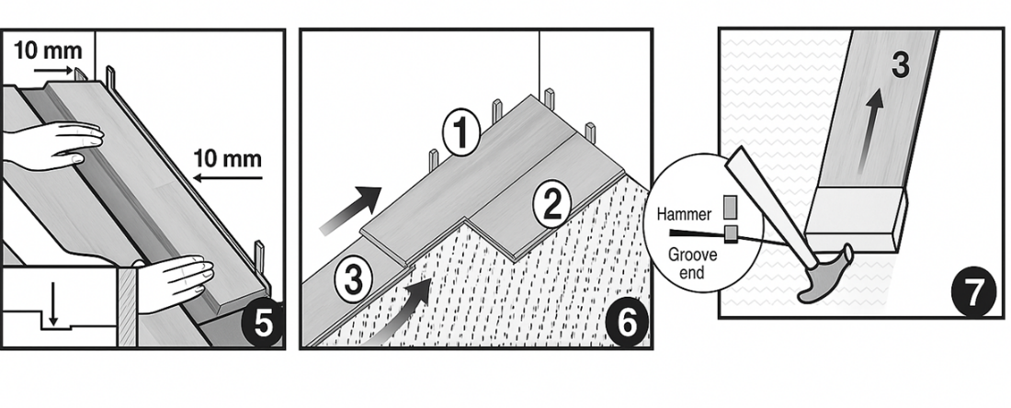

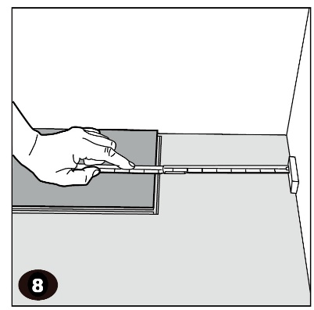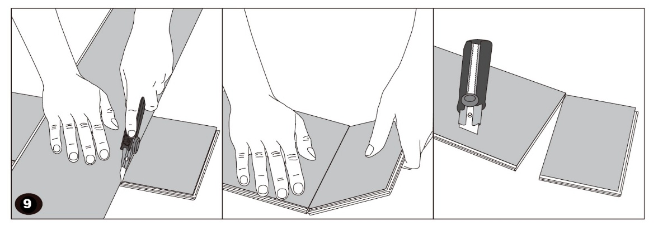
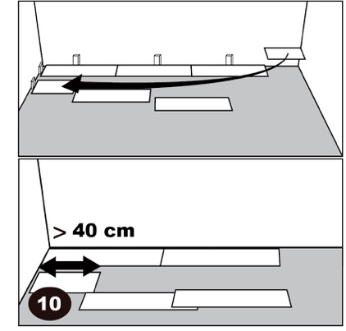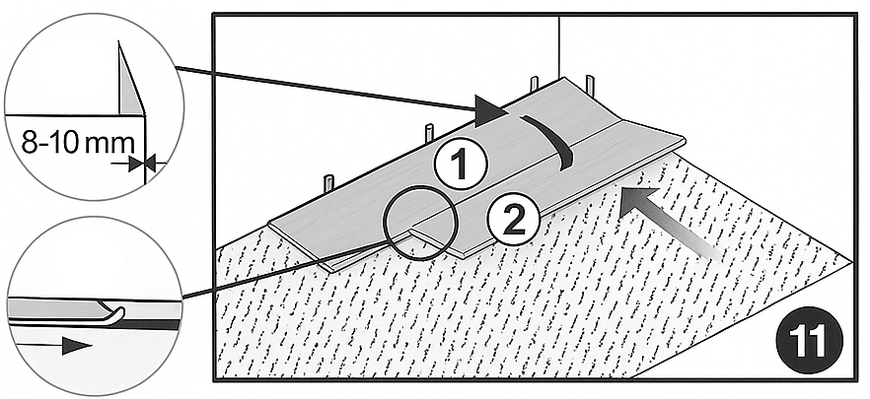
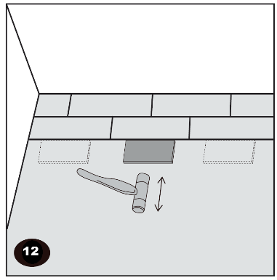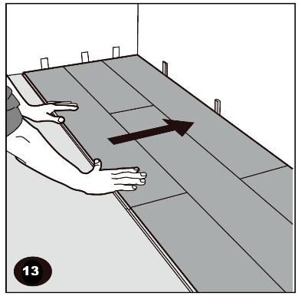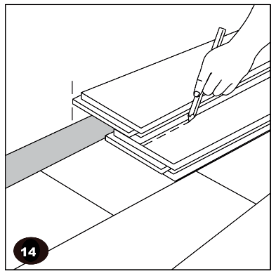

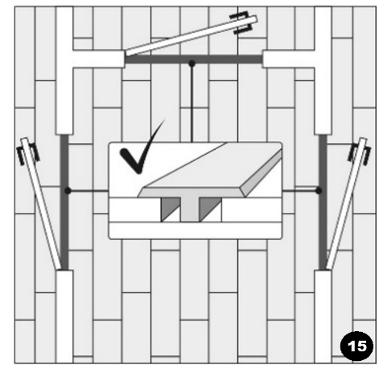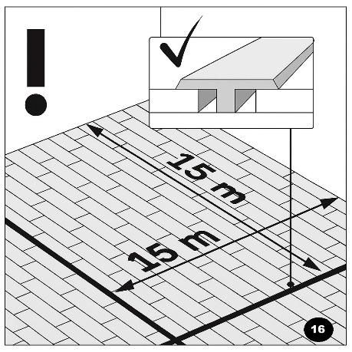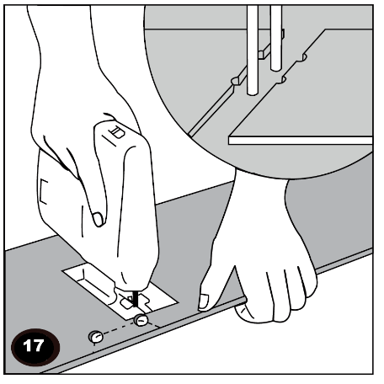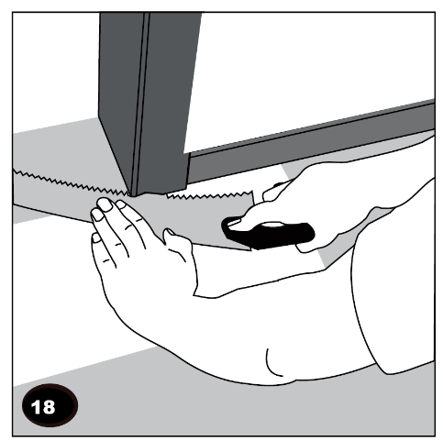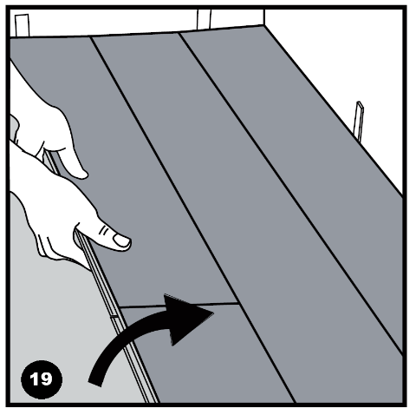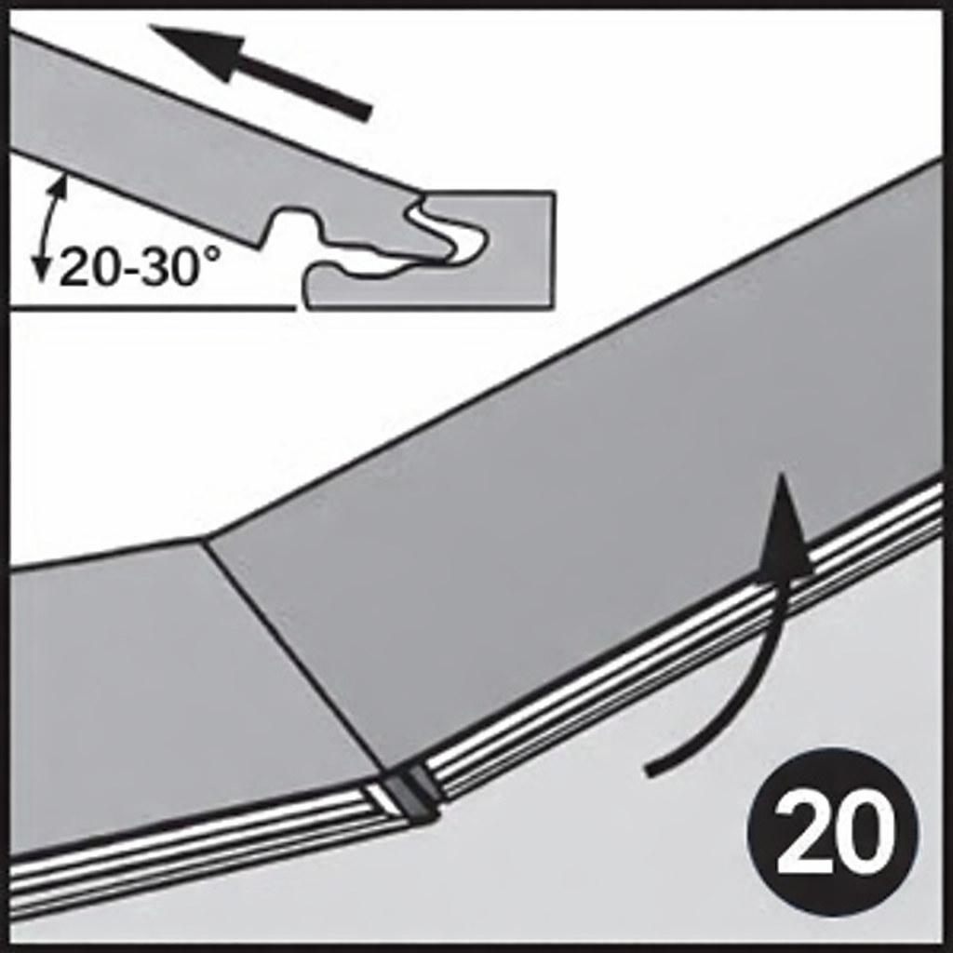
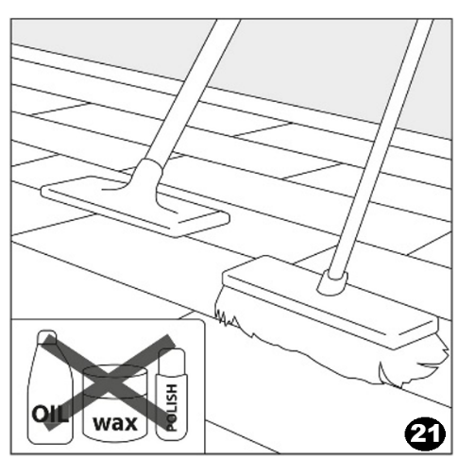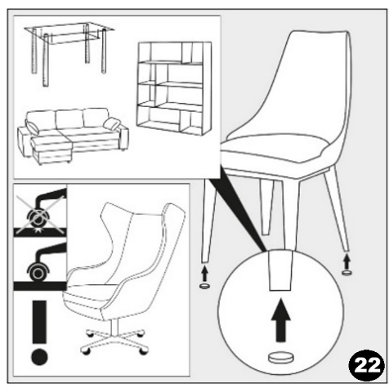

ZASADY DEMONTAŻU PODŁOGI WINYLOWEJ
Demontaż podłogi należy zacząć od zdemontowania całego, ostatnio montowanego rzędu paneli rys.[19]. Rząd paneli w całości należy lekko odchylić 20-30° do momentu rozłączenia się zamków na długim boku. Odłączanie paneli na krótkim boku w zdemontowanym rzędzie należy wykonać przez delikatne uniesienie pod kątem 20-30° końca panela do góry rys.[20]. Proces demontażu należy przeprowadzać z zachowaniem ostrożności ponieważ istnieje wysokie ryzyko nieodwracalnego uszkodzenia łączeń/zamków paneli.

UŻYTKOWANIE I PIELĘGNACJA PODŁOGI
Podłogę należy pielęgnować środkami dedykowanymi do podłóg winylowych zgodnie z instrukcją danego środka rys.[21]. Pielęgnacja podłogi powinna odbywać się z minimalnym użyciem wody. W przypadku rozlania płynów należy natychmiast wytrzeć mokre miejsce. Nie należy używać przedmiotów do czyszczenia, które mogą mechanicznie uszkodzić podłogę a także nie należy używać do czyszczenia mopów parowych. Należy również zwrócić uwagę na rys.[22]:
- Zabezpieczenie nóg wszystkich mebli specjalnymi podkładkami chroniącymi podłogę przed uszkodzeniami.
- Podłoga powinna być zabezpieczona przed narażeniem na silne nagrzanie z zainstalowanego kominka/innych urządzeń grzewczych.
- Zastosowanie wycieraczek w drzwiach wejściowych z zewnątrz budynku/mieszkania. Wycieraczki wewnętrzne, które będą leżeć na podłodze nie mogą mieć podbicia z gumy ponieważ niektóre związki w niej zawarte mogą trwale uszkodzić podłogę.
- Drobinki szkła, kamienie, piasek, mocz zwierząt mogą być powodem trwałego uszkodzenia powierzchni podłogi i powinny być niezwłocznie usuwane z podłogi.
- Zastosowanie mat pod krzesła z twardymi kółkami lub wymiana kółek na kółka kauczukowe odpowiednie to powierzchni twardych.
- Unikanie długotrwałego działania wody/innych płynów na podłogę w tym detergentów i innych środków żrących.
- Uniemożliwienie styczności podłogi z czarną gumą (np. opony wózków). Opony z tego typu gumy mogą pozostawić nieodwracalne ślady na podłodze.
- Aby zapobiec unoszeniu/wyginaniu się desek podłoga nie powinna być wystawiona na zmiany temperatury i bezpośrednie działanie promieni słonecznych przez dłuższy czas. W godzinach największego nasłonecznienia należy zastosować zasłony lub rolety.

WARUNKI GWARANCJI
Niniejsza gwarancja obejmuje pokrycia podłogowe umieszczone w pomieszczeniach mieszkalnych
i pomieszczeniach użyteczności publicznej. Zdarzenie gwarancyjne to uszkodzenie pokrycia podłogowego w postaci całkowitego usunięcia warstwy dekoracyjnej na powierzchni co najmniej 1 cm2.
Gwarancją nie są objęte wgniecenia, rysy, rozcięcia, zarysowania i zabrudzenia, wynikające z niewłaściwego użytkowania (np. szpilki, piasek, zwierzęta domowe) lub konserwacji, użycia ostrych przedmiotów czy braku zabezpieczenia mebli podkładkami.
Gwarancja nie pokrywa strat powstałych wskutek wykorzystania pokryć podłogowych niezgodnie
z przeznaczeniem lub w wyniku działania sił wyższych. Gwarancją nie są objęte koszty, wydatki oraz inne szkody poboczne wynikające z przedmiotu reklamacji, w tym koszty montażu i demontażu uszkodzonej podłogi. Producent zastrzega sobie prawo do oględzin i oceny pokrycia podłogowego w miejscu zamontowania w uzgodnionym terminie oraz może zażądać przedstawienia dodatkowych informacji, przed podjęciem decyzji o uznaniu zdarzenia. Aby nie utracić praw z tytułu gwarancji proszę koniecznie zachować jeden egzemplarz opakowania i etykiety oraz dowód zakupu.

